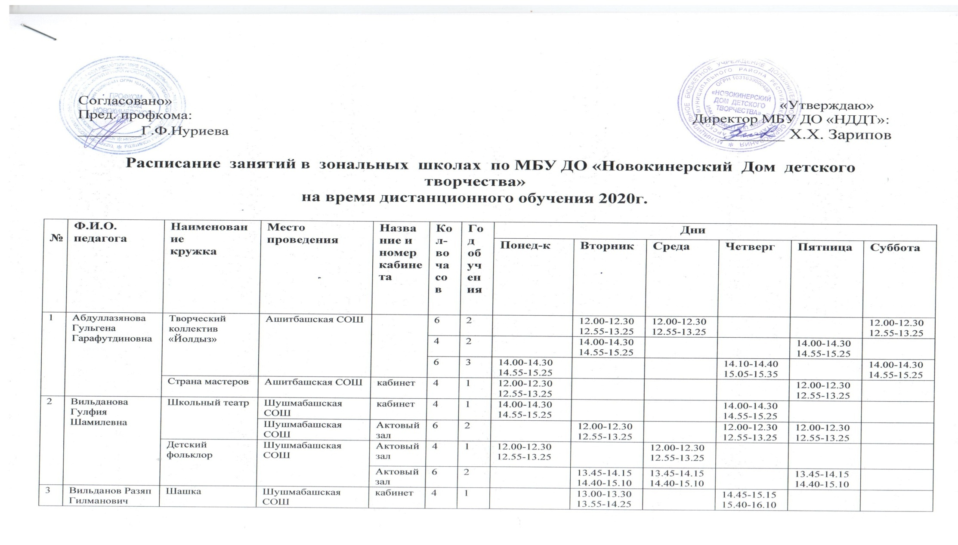

4 | Габрахманова Олеся Ринатовна | Чудо мастерская | Староашитская ООШ | кабинет | 6 | 2 | 13.20-13.50  14.15-14.45 |  | 13.20-13.50  14.15-14.45 |  | 13.20-13.50  14.15-14.45
5 | Габрахманова Олеся Ринатовна | Страна ИЗО | Староашитская ООШ | кабинет | 4 | 1 |  | 13.20-13.50  14.15-14.45 |  | 13.20-13.50  14.15-14.45
6 | Гарипов Ринат Гаптелнурович | Волейбол | Шурабашская ООШ | спортзал | 4 | 1 | 13.45-14.15 | 13.45-14.15 | 13.45-14.15 | 13.45-14.15
7 | Гараева Гульнара Мидехатовна | Радуга творчества | Ташкичинская ООШ |  | 4 | 1 | 12.00-12.30  12.55-13.25 | 12.00-12.30  12.55-13.25
7 | Гараева Гульнара Мидехатовна | Школьный театр | Ташкичинская ООШ |  |  |  |  |  | 12.00-12.30  12.55-13.25 | 12.00-12.30  12.55-13.25
8 | Галяутдинов Марсель Фаритовия | Мобильная робототехника | Новокинерская СОШ | кабинет | 4 | 1 | 17.00-17.30  17.55-18.25 |  | 17.00-17.30  17.55-18.25
9 | Габдрахманов Ваис Ваккасович | Юнармия | Новокинерская СОШ | кабинет | 4 | 1 |  |  |  |  | 15.00-15.45  15.55-16.40
10 | Загидуллина Гульуся Валиахметовна | Татарский фольклор | Новокинерская СОШ | кабинет | 4 | 1 | 11.50-12.20  12.45-13.15 |  |  |  | 11.50-12.20  12.45-13.15
11 | Кашшапов Фаниль Халилович | Мәрҗани варислары | Ташкичинская ООШ | кабинет | 4 | 1 | 11.50-12.20  12.45-13.15 |  |  |  | 11.50-12.20  12.45-13.15
12 | Зарипов Хамбаль Хабилович | Начальная физическая подготовка | Староашитская ООШ | спортзал | 4 | 1 |  |  |  |  | 16.45-17.15  17.35-18.05 | 16.45-17.15  17.35-18.05
 |  |  |  |  | 4 | 1 |  |  |  |  | 18.25-18.55  19.15-19.45 | 18.25-18.55  19.15-19.45
13 | Миннибаев Риназ Ильшатович | Настольный теннис | Нусинская ООШ | спортзал | 4 | 1 |  | 13.50-14.20  14.45-15.15 |  |  | 13.50-14.20  14.45-15.15
14 | Муртазина Фирая Салиховна | Компетенции для будущего успеха (университет талантов) | Шушмабашская СОШ | кабинет | 4 | 1 |  | 12.40-13.10  13.35-14.05 |  | 12.40-13.10  13.35-14.05
14 | Муртазина Фирая Салиховна | Атлас новых профессий | Шушмабашская СОШ | кабинет | 4 | 1 |  |  | 13.45-14.15  14.40-15.10 |  | 13.45-14.15  14.40-15.10
15 | Нуризянов Эльнар Тагирович | Робототехника | Шушмабашская СОШ | кабинет | 6 | 2 |  |  |  |  | 14.00-14.30  14.50-15.20  15.40-16.10  16.30-17.00 | 14.00-14.30  14.55-15.25
16 | Сабирзянов Наиль Фаилович | Шахматы | Ашитбашская СОШ | кабинет | 4 | 1 |  |  | 12.55-13.25  13.50-14.20 | 13.50-14.20  14.45-15.15
17 | Султанова Гульфия Робертовна | Гитара | Новокырлайская СОШ | кабитет | 4 | 2 |  | 13.10-13.40  14.05-14.35 |  |  | 13.10-13.40  14.05-14.35
17 | Султанова Гульфия Робертовна | Фольклор плюс | Новокырлайская СОШ | кабинет | 6 | 2 | 11.45-12.15  12.35-13.05 | 11.50-12.20  12.45-13.15 |  |  | 11.45-12.15  12.35-13.05
 |  |  |  | кабинет | 4 | 3 |  |  | 12.45-13.15  13.40-14.10 | 11.45-12.15  12.40-13.10
 |  |  |  | кабинет | 4 | 4 | 13.40-14.10  14.35-15.05 |  |  | 13.40-14.10  14.35-15.05
18 | Самигуллин Тахир Фидаевич | Шахматы | Новокинерская СОШ | кабинет | 4 | 1 | 15.00-15.30  15.55-16.25 |  | 15.00-15.30  15.55-16.25
19 | Садриева Алия Нурисламовна | Занимательный английский | Новокинерская СОШ | кабинет | 4 | 1 | 12.00-12.30  12.55-13.25 |  |  | 12.00-12.30  12.55-13.25
20 | Шигапова Расима Рамилевна | Университет талантов | Новокинерская СОШ | кабинет | 4 | 1 |  | 14.00-14.30  14.55-15.25 |  | 14.00-14.30  14.55-15.25
21 | Сайфутдинов Радис Раисович | Шашка | Новокишитская СОШ | кабинет | 4 | 1 | 11.55-12.25  12.50-13.20 |  |  |  | 11.55-12.25  12.50-13.20
22 | Фазуллина Эльмира Нурияздановна | Юный программист | Новокинерская СОШ | кабинет | 4 | 1 | 13.50-14.20  14.45-15.15 |  | 13.50-14.20  14.45-15.15
23 | Фаязов Марат  Марселевич | Национальная борьба | Апазовская СОШ | спортзал | 6 | 2 |  | 16.50-17.20  17.45-18.15 | 15.50-16.20  16.45-17.15 | 16.50-17.20  17.45-18.15
23 | Фаязов Марат  Марселевич | Национальная борьба | Хасаншаихская ООШ | спортзал | 4 | 1 |  |  |  | 15.00-15.30  15.55-16.25 | 15.00-15.30  15.55-16.25
23 | Фаязов Марат  Марселевич | Юный хоккеист | Апазовская СОШ |  | 4 | 1 |  | 15.00-15.30  15.55-16.25 | 14.00-14.30  14.55-15.25
24 | Фазылзянов Ильшат Маратович | Национальная борьба | Новокинерская СОШ | спортзал | 4 | 1 | 14.00-14.30  14.55-15.25 |  |  |  |  | 14.00-14.30  14.55-15.25
 |  |  |  |  | 6 | 2 | 15.45-16.15  16.40-17.10 |  |  |  | 14.30-15.00  15.25-16.55 | 15.45-16.15  16.40-17.10
25 | Хайруллин Рамис Халимович | Минифутбол | Новокинерская СОШ | спортзал | 4 | 1 | 16.00-16.30  16.55-17.25 |  | 16.00-16.30  16.55-17.25
26 | Хайруллина Лейсан Ахатовна | Веселый английский | Новокинерская СОШ | кабинет | 4 | 1 | 12.00-12.30  12.55-13.25 |  | 13.00-13.30  13.55-14.25
27 | Хакимова Лейсан Фаилевна | В мире народного танца | Новокинерская СОШ | акт. зал | 4 | 1 |  | 12.00-12.30  12.55-13.25 |  | 12.00-12.30  12.55-13.25
28 | Якупова Алсу Реваловна | Национальный колорит | Апазовская СОШ | кабинет | 4 | 1 | 12.55-13.25  13.50-14.20 |  |  |  | 12.55-13.25  13.50-14.20
29 | Садикова Нурфия Камиловна | Школа юного медика | Новокинерская СОШ | кабинет | 4 | 1 | 13.45-14.30  14.40-15.25 |  |  |  | 13.45-14.30  14.40-15.25
30 | Вафина Фарида Ибрагимовна |  | Новокинерская СОШ | спортзал | 4 | 1 |  |  |  | 13.50-14.20  14.45-15.15 | 13.00-13.30  13.55-14.25
 |  |  |  |  | 4 | 1 |  |  |  | 16.00-16.30  16.55-17.25 | 15.00-15.30  15.55-16.25

